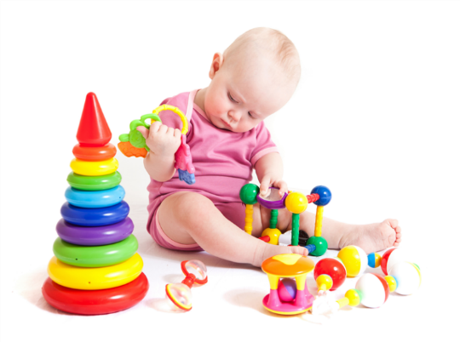
Развитие руки ребёнка от 2 месяцев до 1 года

Истоки способностей и дарований детей
находятся на кончиках пальцев
В. А. Сухомлинский
Движения пальцев и кистей ребёнка имеют особое, развивающие воздействие. Влияние мануальных (ручных) воздействий на развитие мозга человека известно было ещё во 2 веке до н.э. В Китае специалисты утверждают, что игры с участием рук приводят в гармоничное отношение тело и разум, поддерживают мозговые системы в превосходном состоянии. В Китае распространены упражнения ладоней с каменными и металлическими шариками. В Японии широко используются упражнения для ладоней грецкими орехами. Исследования отечественных физиологов подтверждают связь руки с развитием мозга. Работы В. М. Бехтерева доказали влияние манипуляций рук на функции высшей нервной деятельности, развитие речи. Простые движения рук помогают убрать напряжение не только с самих рук, но и с губ, снимают умственную усталость. Они способны улучшить произношение звуков, а значит развить речь ребёнка. Исследования М. М. Кольцовой доказали, что каждый палец имеет представительство в коре больших полушарий мозга. Она отмечает, что есть все основания рассматривать кисть руки, как орган речи - такой же как артикуляционный аппарат. С этой точки зрения проекция кисти руки есть ещё одна речевая зона. Развитие тонких движений пальцев рук предшествует появлению артикуляции слогов. Благодаря развитию пальцев в мозгу формируется проекция "схемы человеческого тела", а речевые реакции находятся в прямой зависимости от тренированности пальцев.
Такую тренировку следует начинать с самого раннего возраста, т, к. у грудного ребёнка в самом начальном периоде жизни моторика является первым и единственным аспектом развития, который доступен объективному наблюдению. Нормальное развитие моторики свидетельствует о нормальном развитии ребёнка.
Специалисты из института им. Г. И. Турнера рекомендуют начинать работу по развитию моторки с 2 месяцев. В этом возрасте они рекомендуют следующие упражнения:
- потягивать пальчики малыша, как будто хотите их вытащить; движения должны быть очень легкими и нежными;
- осуществлять круговые движения каждым пальчиком в отдельности, сначала в одну, а потом в другую сторону.
Также очень хорошо использовать мини-тренажёры. В качестве таких тренажёров можно использовать "мохнатые" шарики из латекса (они продаются в зоомагазинах). До трех месяцев маленькие шарики диаметром 3-4 см вкладывайте в ладони ребёнка. Когда ребёнок засыпает, сжимая эти шарики, то его руки сохраняют правильную форму.
В 4-5 месяцев для массажа используемь крупные шарики. Изменяется и массаж: держа руки ребёнка в своих руках, надо зажать мячик между его ладоней и покрутить.
В 5-6 месяцев для укрепления мышц ладоней хорошо использовать упражнение "Причёсывание": руки малыша по очереди поднимаем вверх и плавно ими двигаем вдоль головы вперёд и назад. При выполнении этого упражнения работают мышцы плечевого пояса, ладоней, пальцев. В этом же возрасте переходим к массажу кисти рук, массируя каждый палец, каждую его фалангу. Проводим разминание ежедневно в течение 2-3 минут.
В 6-7 месяцев к ранее выполняемым упражнениям добавляем прокатывание грецкого ореха по ладони ребёнка (круговые движения) в течение 3-4 минут.
В 8-10 месяцев начинаем проводить активные упражнения для пальцев рук, вовлекая в движение больше пальцев, проводим упражнения с хорошей амплитудой. Хорошо тренируют движения пальцев рук всем известные упражнения, созданные талантом нашей народной педагогики: "Ладушки", "Сорока - белобока", "Коза рогатая".
В этом возрасте рекомендую использовать при проведении упражнений игрушки-пищалки.
Упражнение "Утёнок"
Ребёнку дать игрушку-пищалку. При проговаривании взрослым текста ребёнок сжимает и разжимает зажатую в руке игрушку утёнка.
Ты, утёнок, не пищи,
Лучше маму поищи.
Для этого упражнения можно использовать и другие игрушки (котенка, цыплёнка), изменяя текст стихотворения.
Упражнение "Киска"
Ребёнок сначала одной рукой, а затем другой делает расслабляющие движения, имитирующие поглаживающие движения.
Киска, кисонька, кисуля! -
Позвала котенка ... (имя вашего ребёнка)
Не спеши домой, постой! -
И погладила рукой.
В 10-12 месяцев предлагайте ребёнку разбирать и собирать пирамиду без учета размера колец. В этом возрасте начинайте учить ребёнка держать ложку, чашку, карандаш. Начинайте учить рисовать "каракули".
Основные этапы развития моторных навыков руки
- 8-12 месяцев: ребенок берёт мелкий предмет 2 пальцами (кончик большого и указательного пальцев) - точный "пинцетный захват".
- 8-13 месяцев: ребенок разъединяет предметы под контролем зрения.
- 10-12 месяцев: ребенок одной рукой держит игрушку, а другой играет с ней.
- 10-13 месяцев: ребенок повторяет за взрослыми действия с предметами (толкает игрушечную машинку, подносит телефонную трубку к уху).
- 11-14 месяцев: ребенок пытается рисовать "каракули".
- 12-18 месяцев: ребенок переворачивает все сразу страницы книги; хорошо держит карандаш, умеет держать чашку, ложку, разворачивать завёрнутый в бумагу предмет.
- 13-18 месяцев: ребенок ставит кубик на кубик.
- 14-16 месяцев: ребенок умеет соединять предметы, откручивать маленькие винтовые крышки под контролем зрения.
- 15-18 месяцев: ребенок собирает пирамидку без учёта колец.
- 17-20 месяцев: ребенок ставит 3 кубика друг на друга. Переворачивает страницы книги по одной.
- 17-24 месяца: ребенок схватывает движущийся предмет.
- 18-24 месяца: ребенок опускает мелкий предмет в маленькое отверстие, разрывает бумагу.
- 20-24 месяца: ребенок пытается остановить катящийся мяч; нанизывает на шнур большие бусины.
- 21-22 месяца: ребенок переливает жидкость из одной емкости в другую.
- 22-24 месяца: ребенок ставит 4-6 кубиков друг на друга.
Уважаемые родители! Обнаружив у ребёнка отставание в моторном развитии, не огорчайтесь и не отчаивайтесь. Займитесь пальчиковой гимнастикой. Упражнения, предлагаемые мной в следующих статьях, помогут вам в этом.
Удачи и терпения вам в занятиях со своими детьми!

